ФГАОУ ВО "Северо-Восточный федеральный университет им. М. К. Аммосова"; Северо-Восточный федеральный университет;

Институт математики и информатики

КУРСОВАЯ РАБОТА (ПРОЕКТ)   
ЗАЩИЩЕНА С ОЦЕНКОЙ

РУКОВОДИТЕЛЬ

|  |  |  |  |  |
| --- | --- | --- | --- | --- |
| ст. препод, канд. техн. наук |  |  |  | Т. В. Котова |
| должность, уч. степень, звание |  | подпись, дата |  | инициалы, фамилия |

|  |
| --- |
| ПОЯСНИТЕЛЬНАЯ ЗАПИСКА К ПРОЕКТНОЙ РАБОТЕ |
| БАЗА ДАННЫХ «РЕГИСТРАЦИЯ БОЛЬНЫХ В ПОЛИКЛИНИКЕ» |
| по дисциплине: База данных |
|  |
|  |

РАБОТУ ВЫПОЛНИЛ

|  |  |  |  |  |  |
| --- | --- | --- | --- | --- | --- |
| СТУДЕНТ ГР. № | ПМИ-17 |  |  |  | Алексеев С. К. Тарабукин И. М. |
|  |  |  | подпись, дата |  | инициалы, фамилия |

**СОДЕРЖАНИЕ**

Реферат 3

ВВЕДЕНИЕ. 3

1. Требования к базе данных. 5

2. Проектирование системы управления базами данных – независимого концептуального представления данных. 7

3. Создание репозитория в github. 10

4. Создание сервера в amazon. 11

5. Описание сайта. 11

Вывод 11

# Реферат

# ВВЕДЕНИЕ.

Для принятия обоснованных и эффективных решений в производственной деятельности, в управлении экономикой и в политике современный специалист должен уметь с помощью компьютеров и средств связи получать, накапливать, хранить и обрабатывать данные, представляя результат в виде наглядных документов. В современном обществе информационные технологии развиваются очень стремительно, они проникают во все сферы человеческой деятельности.

В разных областях экономики зачастую приходится работать с данными из разных источников, каждый из которых связан с определенным видом деятельности. Для координации всех этих данных необходимы определенные знания и организационные навыки.

Продукт корпорации SQLобъединяет сведения из разных источников в одной реляционной базе данных. Создаваемые в нем формы, запросы и отчеты позволяют быстро и эффективно обновлять данные, получать ответы на вопросы, осуществлять поиск нужных данных, анализировать данные, печатать отчеты, диаграммы и почтовые наклейки.

Целью данной курсовой работы является рассмотрение проектирования в теории и создания на практике базы данных в продукте корпорации Microsoft для управления базами данных SQL.

В SQL в полной мере реализовано управление реляционными базами данных. Система поддерживает первичные и внешние ключи и обеспечивает целостность данных на уровне ядра (что предотвращает несовместимые операции обновления или удаления данных). Кроме того, таблицы в SQL снабжены средствами проверки допустимости данных, предотвращающими некорректный ввод вне зависимости от того, как он осуществляется, а каждое поле таблицы имеет свой формат и стандартные описания, что существенно облегчает ввод данных. SQL поддерживает все необходимые типы полей, в том числе текстовый, числовой, счетчик, денежный, дата/время, MEMO, логический, гиперссылка и поля объектов OLE. Если в процессе специальной обработки в полях не оказывается никаких значений, система обеспечивает полную поддержку пустых значений.

# 1. Требования к базе данных.

Базы данных состоят из таблиц. Каждая таблица состоит из столбцов (их называют полями или атрибутами) и строк (их называют записями или кортежами). Таблицы в реляционных базах данных обладают рядом свойств.

* В таблице не может быть двух одинаковых строк. В математике таблицы, обладающие таким свойством, называют отношениями.
* Столбцы располагаются в определенном порядке, который создается при создании таблицы. В таблице может не быть ни одной строки, но обязательно должен быть хотя бы один столбец.
* У каждого столбца есть уникальное имя (в пределах таблицы), и все значения в одном столбце имеют один тип (число, текст, дата...).
* На пересечении каждого столбца и строки может находиться только атомарное значение (одно значение, не состоящее из группы значений). Таблицы, удовлетворяющие этому условию, называют нормализованными.

Любая система управления базами данных (СУБД) позволяет выполнять следующие операции с данными:

- добавление записей в таблицы;

- удаление записей из таблицы;

- обновление значений некоторых полей в одной или нескольких записях в таблицах БД;

- поиск одной или нескольких записей, удовлетворяющих заданному условию.

База данных «Регистрация больных в поликлинике»должна быть удобной для просмотра, получения общей и конкретной информации любому пользователю: как опытному, так и новичку. Вся информация не должна быть раскидана по БД, поэтому была создана главная страница с кнопками, ссылками на таблицы, формы.

Чтобы получить определенные данные, пользователю не нужно будет искать информацию во всех таблицах. Для удобства должны быть созданы запросы.

Например, если же управляющему понадобится найти информацию о своих врачах, ему не потребуется собирать всю информацию, расположенную в разных таблицах. Это действие можно выполнить, нажав на запрос «Врачи», и далее ввести фамилию интересующего врача.

# 2. Проектирование системы управления базами данных – независимого концептуального представления данных.

На этом этапе проектирования используется модель сущность-связь.

Модель сущность-связь (ER-модель) ([англ.](https://ru.wikipedia.org/wiki/%D0%90%D0%BD%D0%B3%D0%BB%D0%B8%D0%B9%D1%81%D0%BA%D0%B8%D0%B9_%D1%8F%D0%B7%D1%8B%D0%BA)entity-relationshipmodel, ERM) – модель данных, позволяющая описывать [концептуальные схемы](https://ru.wikipedia.org/wiki/%D0%9A%D0%BE%D0%BD%D1%86%D0%B5%D0%BF%D1%82%D1%83%D0%B0%D0%BB%D1%8C%D0%BD%D0%B0%D1%8F_%D1%81%D1%85%D0%B5%D0%BC%D0%B0)[предметной области](https://ru.wikipedia.org/wiki/%D0%9F%D1%80%D0%B5%D0%B4%D0%BC%D0%B5%D1%82%D0%BD%D0%B0%D1%8F_%D0%BE%D0%B1%D0%BB%D0%B0%D1%81%D1%82%D1%8C). С ее помощью можно выделить ключевые сущности и обозначить связи, которые могут устанавливаться между этими сущностями.

В данной предметной области могут быть выделены следующие информационные объекты-сущности: Врачи (фамилия, имя, отчество, степень), Специализация (специальность), Пациенты (фамилия, имя, отчество, мед карта, адрес, паспорт), Кабинет (номер кабинета, график). Между этими информационными объектами существуют связи.

ER-модель предметной области «Работники поликлиники» представлена на рисунке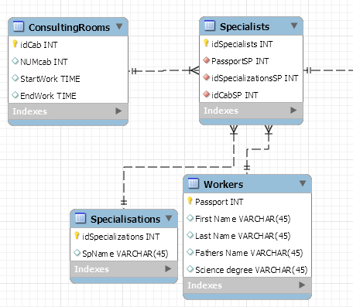

Рисунок 1 – ER-модель рассматриваемой предметной области

В данной предметной области могут быть выделены следующие информационные объекты-сущности: Пациенты(фамилия, имя, отчество, паспорт, адрес), Карта пациента(пациент, сеанс), Диагноз пациента(пациент, диагноз), Сеанс(пациент, врач, время, диагноз), Диагнозы(диагноз). Между этими информационными объектами существуют связи.

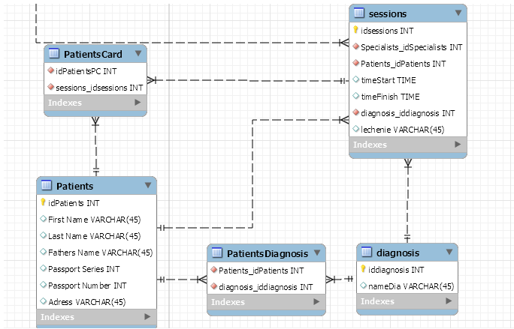

Рисунок 2 – ER-модель рассматриваемой области

В ER-модели связи делятся на три типа по множественности:

- один-к-одному;

- один-ко-многим;

- многие-ко-многим.

# 3. Создание репозитория в GitHub.

GitHub — крупнейший веб-сервис для [хостинга](https://ru.wikipedia.org/wiki/%D0%A5%D0%BE%D1%81%D1%82%D0%B8%D0%BD%D0%B3) [IT-проектов](https://ru.wikipedia.org/wiki/IT) и их совместной разработки.

Ссылка на наш репозиторий: <https://github.com/pizi26/pizi1.git>

# 4. Создание сервера в amazon.

Мы создали сервер в amazon, как показано в 2018-pr11-ИнструкцияCloud9.docx. Одни из 5 человек, которые прочитали до конца. У нас не получилось авторизировать свои банковские карты. Поэтому мы использовали сервер amazon Леонида Имеева и Анатолия Лебедкина. Установили putty, научились работать на сервере.

Ссылка на сайт: <http://52.14.19.253/repo2/pizi1/Alexeev_Tarabukin/index.html>

# 5. Описание сайта.

Проект: Больница Алексеева Стаса и Тарабукина Ивана.

В главной странице реализовано:

1. Добавление пациентов(имя, фамилия, отчества, серия и номер паспорта, адрес)
2. Добавление работника(паспорт, имя, фамилия, отчество, научная степень)
3. Добавление диагнозов в нашу библиотеку диагнозов
4. Добавление специализации в нашу библиотеку специализаций
5. Добавление кабинетов(номер кааб., начало и конец работы)
6. Есть столбец навигаций со всеми нашими таблицами. PS: с комментариями.

# Вывод